Утверждена
Постановлением Администрации муниципального
(наименование документа об утверждении, включая наименования органов
образования - Калининское сельское поселение
государственной власти или органов местного самоуправления, принявших
Ухоловского муниципального района Рязанской области
решение об утверждении схемы или подписавших соглашение о перераспределении земельных участков)

от 13.07.2015 г. N 23

Схема расположения земельного участка или земельных
участков на кадастровом плане территории
Условный номер земельного участка ______________________________________
Площадь земельного участка 2000 м2

Обозначение характерных точек границ | Координаты, м
 | X | Y
1 | 2 | 3
н 1 | 351 459 | 2 190 522
н 2 | 351 425 | 2 190 558
н 3 | 351 396 | 2 190 531
н 4 | 351 430 | 2 190 494

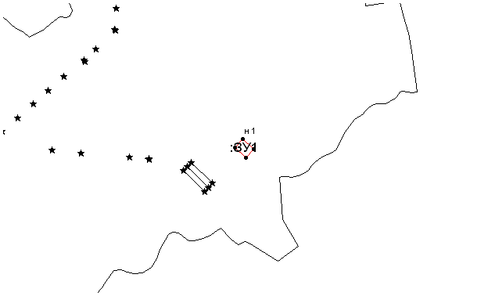
Масштаб 1:10000
Условные обозначения:
:ЗУ1 -обозначение земельного участка
н1 - обозначение характерной точки границы исходного земельного участка
⁪ - граница земельного участка, установленная при проведении кадастровых работ

